中国科学技术大学研究生院科学岛分院导师遴选系统
导师使用手册

安徽恒科信息技术有限公司
2023年1月

文件状态：  [ ] 草稿  [√ ] 正式发布  [ ] 正在修改 | 文件标识： | vm-commnet
文件状态：  [ ] 草稿  [√ ] 正式发布  [ ] 正在修改 | 当前版本： | V1.1
文件状态：  [ ] 草稿  [√ ] 正式发布  [ ] 正在修改 | 作 者： | 向宇航
文件状态：  [ ] 草稿  [√ ] 正式发布  [ ] 正在修改 | 完成日期： | 2023-01-11

版本记录
版本号 | 时间 | 记录人 | 变更原因 | 变更描述
V1.0 | 2021-02-02 | 向宇航 | 创建 | 1、创建用户使用手册文档，并开始编写初稿；
V1.1 | 2023-01-11 | 向宇航 | 更新 | 1、邮件注册改为手机号验证码注册；

目 录
第1章 导师填报 4
1.1 注册账号 4
1.2 修改个人信息 5
1.3 找回密码 6
1.4 本人承诺与导师遴选数据填报 7
1.5 本次填报数据预览 9
1.6 以往填报材料查看 10

导师填报

注册账号
- 点击右下方注册按钮
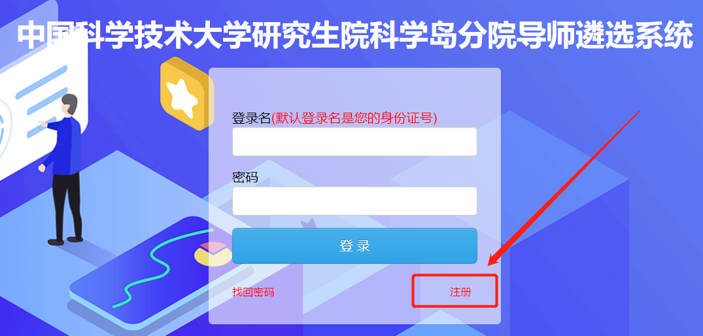
- 输入必填信息，点击下一步。
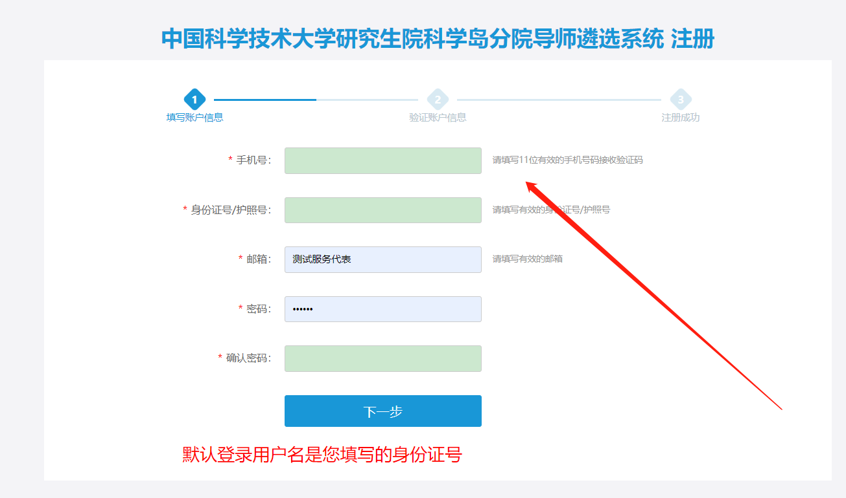
- 输入向对应手机号发送的验证码

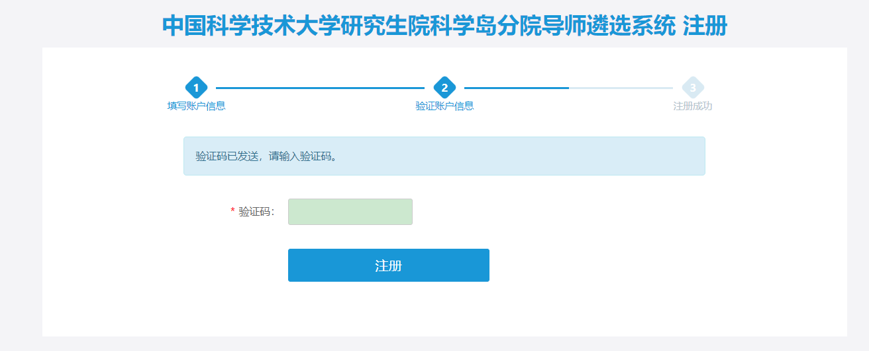

- 注册成功，返回登录。
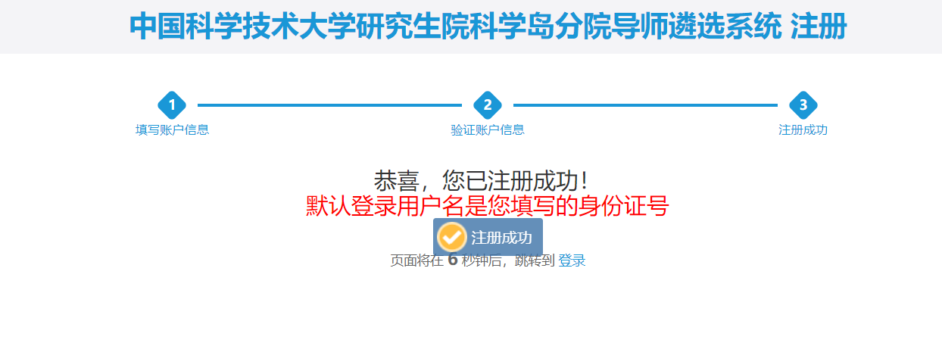

修改个人信息
- 注册成功后登入主页面，点击右上角注册时填写的手机号。
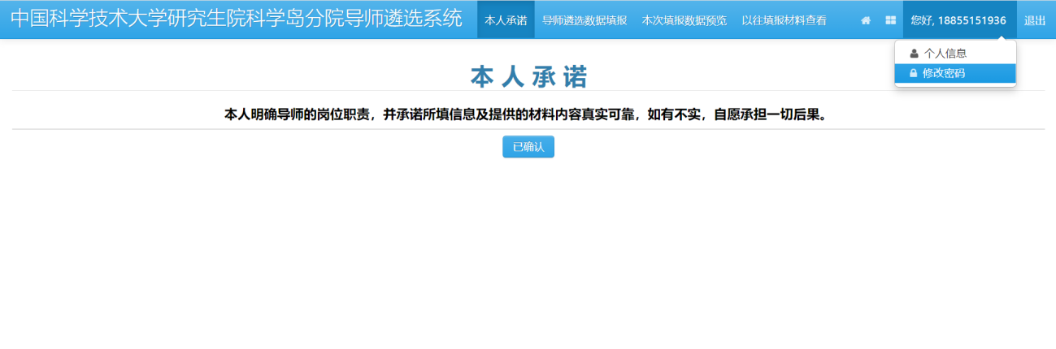

- 点击修改密码，填写必要信息即可修改密码。
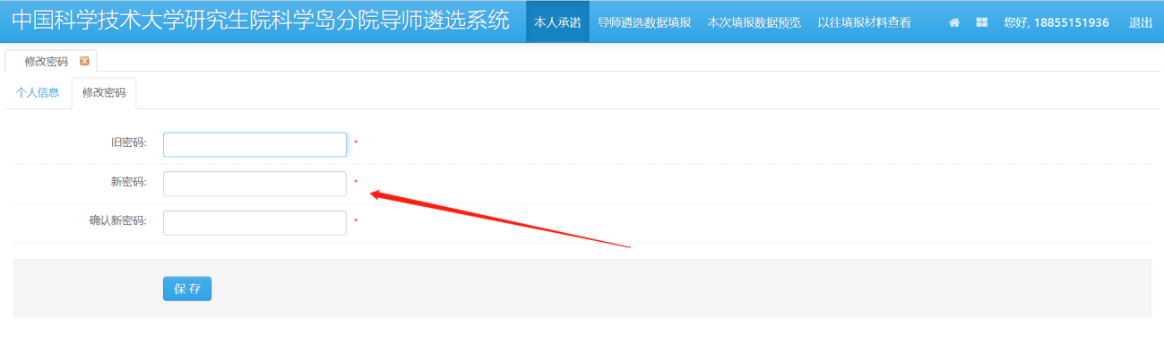

找回密码
- 点击左下方找回密码按钮
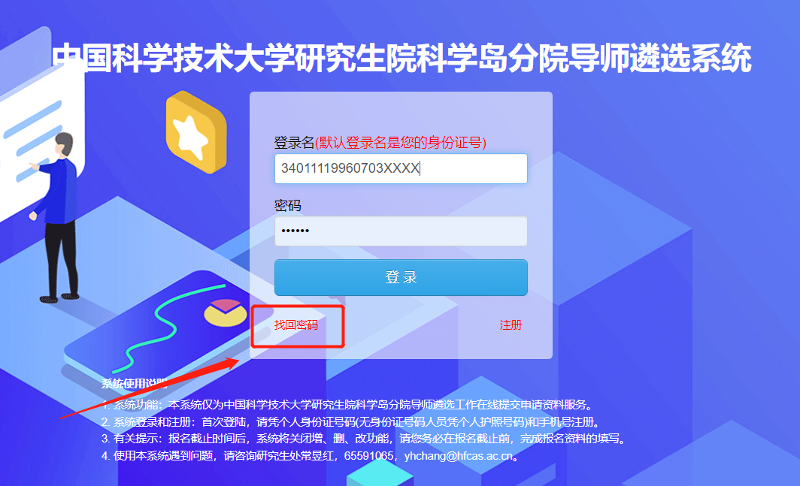
- 填写必要信息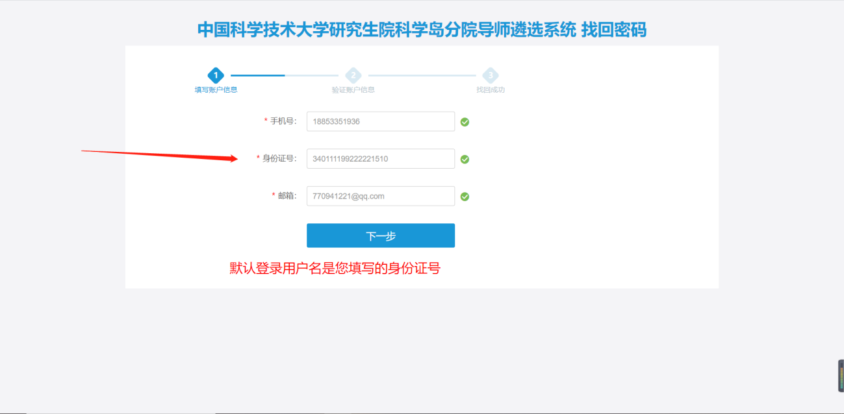
- 输入手机号，填写对应发送的验证码信息。

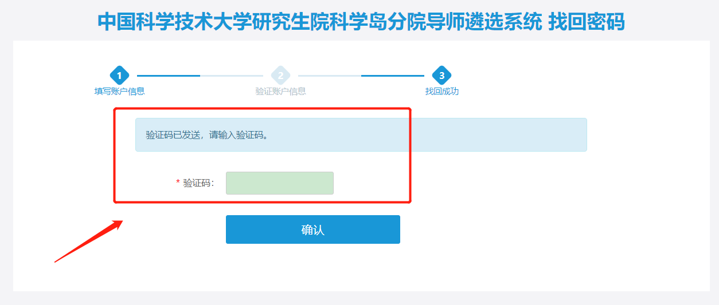

- 找回密码成功，密码重置为”123456”,登录名为填写的身份证号。
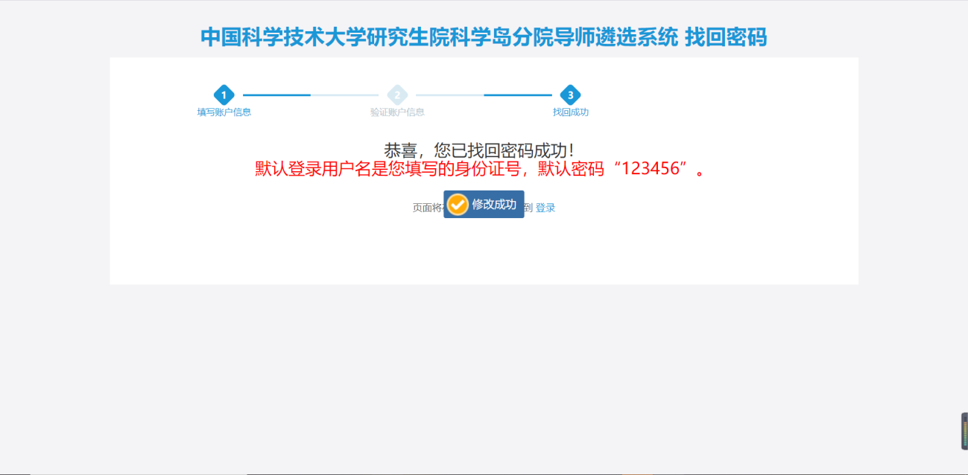

本人承诺与导师遴选数据填报
- 先点击确认本人承诺页面
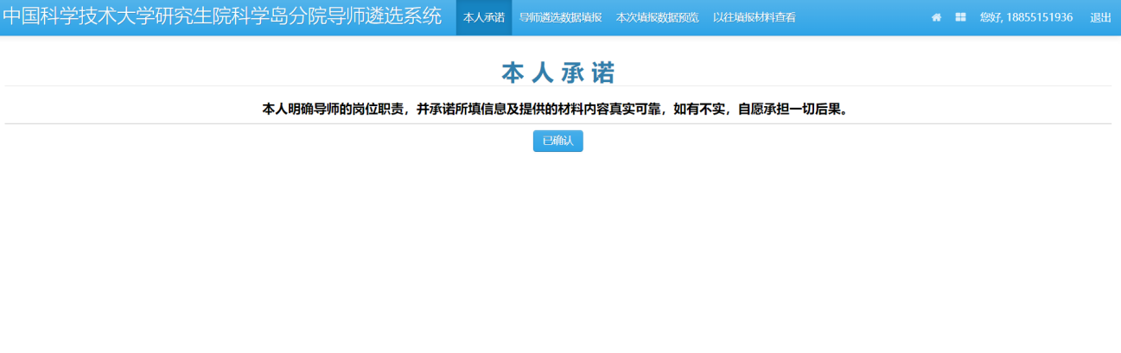
- 填写个人简况信息
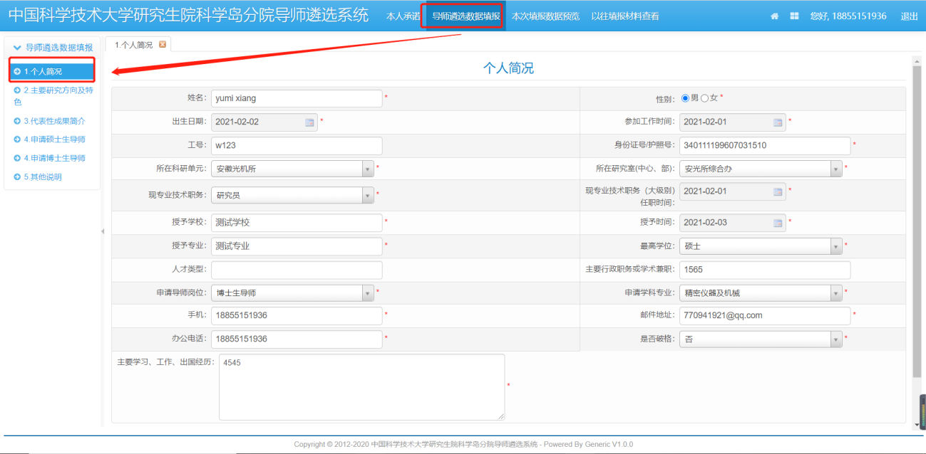
- 填写完个人简况信息之后，依次填写2、3、4、5表格内容
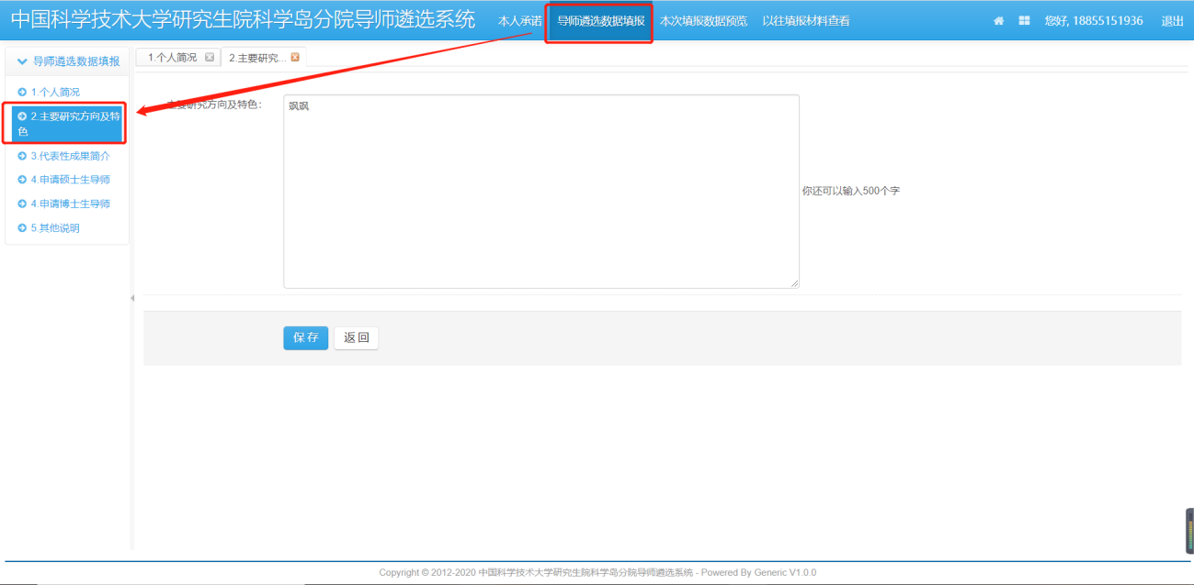

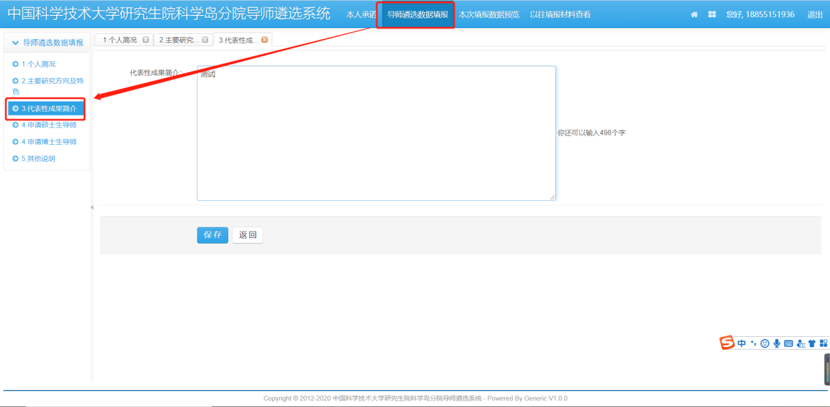
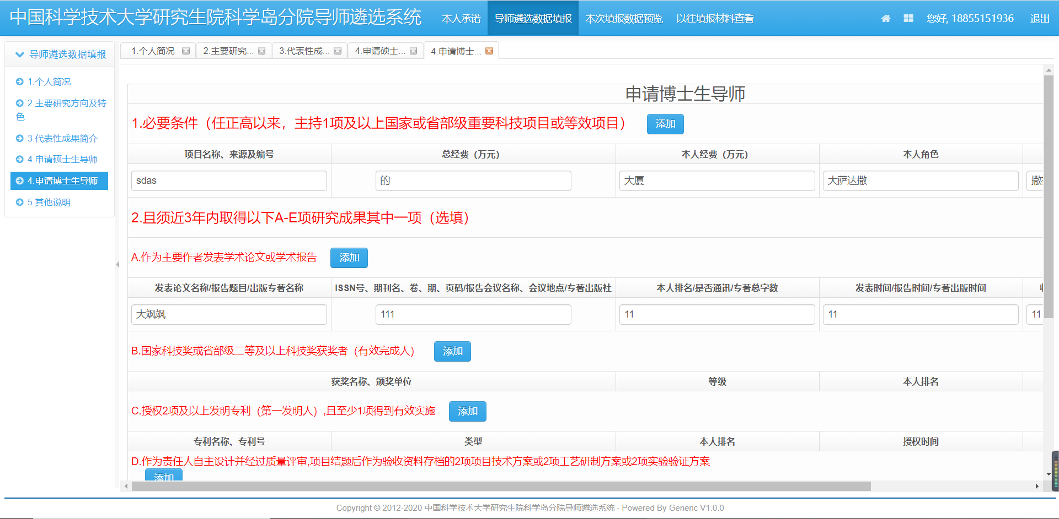
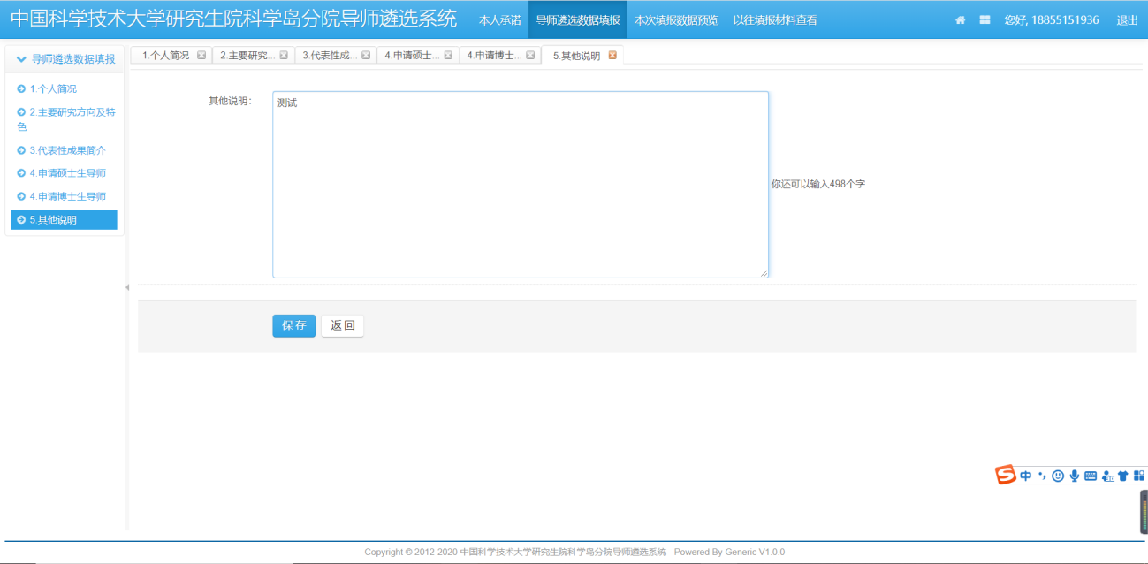

本次填报数据预览
展示本次填报内容所有信息，在页面底部有导出word按钮。
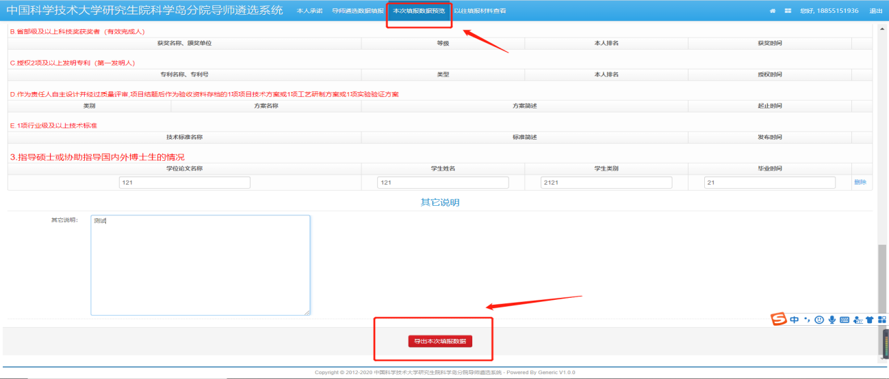

以往填报材料查看
查看以往年度填报的材料，以下载word文档的方式查看
